limitExt

介绍
有限空间外机
安装教程
1. 安装emqx，配置转发规则
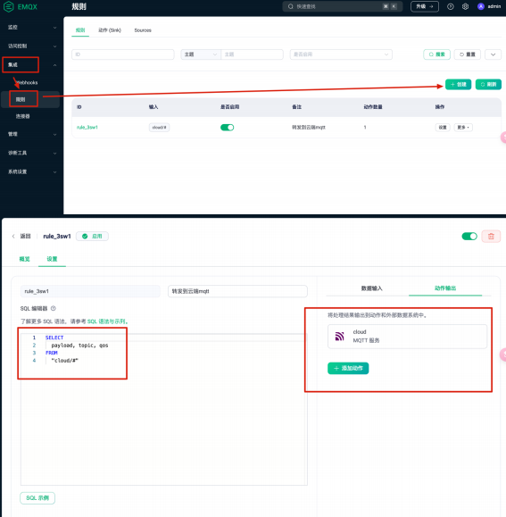

1 SELECT payload,
2 topic,
3 qos
4 FROM "cloud/#"
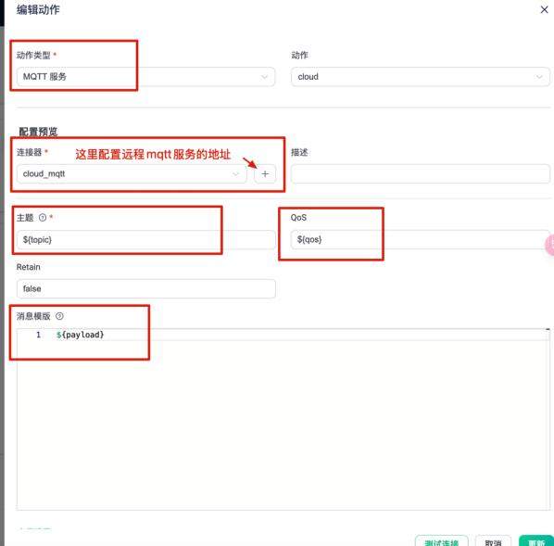
2. 安装MySQL
3. 安装Redis
4. 安装Nginx，配置nginx.conf
1 server {
2 listen 8868;
3 server_name oss;

4
5 location /oss {
6 alias /data/limited-pace;
7 autoindex on;
8 }
9
10 error_page 404 /404.html;
11 location = /404.html {
12 }
13
14 error_page 500 502 503 504 /50x.html;
15 location = /50x.html {
16 }
17 }
18
19 server {
20 listen 8880;
21 server_name vue;
22 root /data/www;
23
24 location / {
25 # root html;
26 index index.html index.htm;
27 try_files $uri $uri/ /index.html;
28 #需要指向下面的@router否则会出现vue的路由在nginx中刷新出现404，两种写 法，这里需要在下边配置router
29 # try_files $uri $uri/ @router;
30
31 }
32
33 }
5. 安装ZLMediaKit，配置ZLMediaKit的Secret （摄像头服务需要用到）
docker run -id -p 1935:1935 -p 8080:80 -p 8443:443 -p 8554:554 -p
1
10000:10000 -p 10000:10000/udp -p 8000:8000/udp -p 9000:9000/udp
zlmediakit/zlmediakit:master

6. 配置摄像头， 开启摄像头RTSP
7. 配置AI平台，配置AI平台连接摄像头RTSP地址，并配置规则（AI平台安装参照AI文档）
8. mvn install:install-file \
-Dfile=./HCNetSDKV6.1.9.45_build20220902_ArmLinux64_ZH/demo/Java示例/Java_ClientDemo/ClientDemo/lib/examples.jar \
-DgroupId=com.hikvision \
-DartifactId=examples \
-Dversion=1.0.0 \
-Dpackaging=jar
编译后端项目
9. npm run build:linux 编译前端项目

